PLAN DE CLASE/NOTA TÉCNICA
NIVEL: PRIMARIA
Lunes 5 de junio
1.- NOMBRE DEL PROFESOR: Candy Castillo Hernández GRADO: 4° GRUPO: “A”
2.- ASIGNATURA: Computación
3.- TRIMESTRE: 3°
4.- SEMANA: Del 5 al 9 de junio
5.- TIEMPO: 40 minutos
6.- TEMA: Agregar formas e imágenes a una hoja de cálculo.
7.- PROPÓSITOS: Elaborar proyectos creativos en hojas de calculo
8.- COMPETENCIA:
° Uso de la tecnología
° Pensamiento crítico
° Información y comunicación
9.- APRENDIZAJE ESPERADO:
° Retomar los estilos que se pueden aplicar en las celdas.
10.- CONTENIDOS:
° Ventana de Excel
11.- RECURSOS:
° Libro Atmósfera Digital 2.0
° Equipo de cómputo
12.- MATERIALES: Libro GreenHat y equipo de cómputo asignado en el aula de computación.
13.- IMPLEMENTACIÓN DE ACCIONES DEL P.E.M.C.

14.- INICIO:

Actividad rompe hielo: Se retoma los aprendizajes de la Lección 5 página 54
15.- DESARROLLO:

Se inicia con la lectura en plenaria, así como se continuara con la realización paso a paso de las siguientes indicaciones:
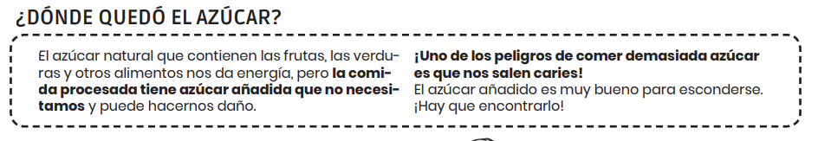

- .Abre Excel.
- Agrega la siguiente informaciön:
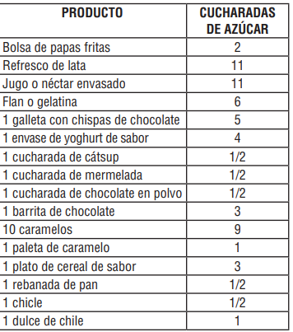
3. Ajusta la Fuente de los datos de la siguiente manera:
• Tipo de Fuente
• Tamano de fuente
4. Debes alinear los datos, considerando lo siguiente:
Combinar y centrar el contenido
Centrar o alinear a la izquierda
7. Aplica Estilos de celdas.
8. Cambia el Tamano de celda. considéra lo siguiente:
• Alto de fila
• Ancho de columna
7. Inserta Imâgenes para ilustrar la informaciön, toma en cuenta:
• Ajustar el tamano
• Borde de la imagen
• Efectos de la imagen
• Estilos de imagen
7. Cambia el nombre de la hoja a Cuido mi cuerpo.
8. Agrega Color de étiqueta.
9. Guarda el libro con el nombre Cuido mi cuerpo-Tu nombre en tu carpeta de trabajo

16.- CIERRE: Guardar los cambios realizados, se revisa actividad en equipo de cómputo.

17.- EVALUACIÓN: Autoevaluación ( ) Coevaluación ( ) Heteroevaluación (x )

Se evaluará el trabajo en el equipo de cómputo, así como, la participación durante la clase con el objetivo identificar si existen dudas sobre el tema.

- ACTITUDINAL: Cumple con su asistencia y participación
- CONCEPTUAL: Completa sus actividades en tiempo y forma
- PROCEDIMENTAL: Lee y comprende los procesos e instrucciones de la práctica.
18.- TAREA:
Pon a prueba tus conocimientos en el Entorno Digital Green Hat. dirígete a la
sección Carrerita del saber Aprendo Habilidades Digitales, selecciona el
tema Transición, animación y sonido en una presentación Parte 2.
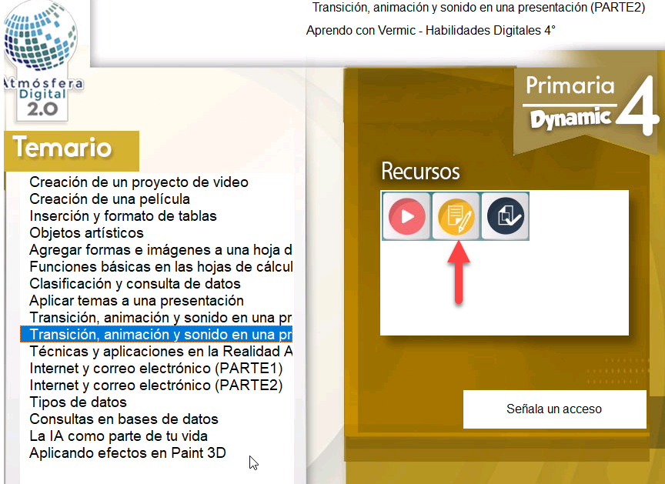
Teclado
*En casa repasar el arte de teclear utilizando las teclas del teclado con el dedo que corresponde.
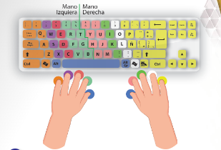

PLAN DE CLASE/NOTA TÉCNICA
NIVEL: PRIMARIA
Jueves 8 junio
1.- NOMBRE DEL PROFESOR: Candy Castillo Hernández GRADO: 4° GRUPO: “A”
2.- ASIGNATURA: Computación
3.- TRIMESTRE: 3°
4.- SEMANA: Del 5 al 9 de junio
5.- TIEMPO: 40 minutos
6.- TEMA: Se continua con la practican Lección 3 Pagina 26: Agregar formas e imágenes a una hoja de cálculo.
7.- PROPÓSITOS: Elaborar proyectos creativos en hojas de calculo
8.- COMPETENCIA:
° Uso de la tecnología
° Pensamiento crítico
° Información y comunicación
9.- APRENDIZAJE ESPERADO:
° Retomar los estilos que se pueden aplicar en las celdas.
10.- CONTENIDOS:
° Ventana de Excel
11.- RECURSOS:
° Libro Atmósfera Digital 2.0
° Equipo de cómputo
12.- MATERIALES: Libro GreenHat y equipo de cómputo asignado en el aula de computación.
13.- IMPLEMENTACIÓN DE ACCIONES DEL P.E.M.C.

14.- INICIO:

Actividad rompe hielo: Se retoma los aprendizajes de la Lección 5 página 54.

15.- DESARROLLO:

Se inicia con la lectura en plenaria, así como se continuara con la realización paso a paso de las siguientes indicaciones:

Abre Excel.
Agrega la siguiente informaciön:
3. Ajusta la Fuente de los datos de la siguiente manera:
• Tipo de Fuente
• Tamano de fuente
4. Debes alinear los datos, considerando lo siguiente:
Combinar y centrar el contenido
Centrar o alinear a la izquierda
7. Aplica Estilos de celdas.
8. Cambia el Tamano de celda. considéra lo siguiente:
• Alto de fila
• Ancho de columna
7. Inserta Imâgenes para ilustrar la informaciön, toma en cuenta:
• Ajustar el tamano
• Borde de la imagen
• Efectos de la imagen
• Estilos de imagen
7. Cambia el nombre de la hoja a Cuido mi cuerpo.
8. Agrega Color de étiqueta.
9. Guarda el libro con el nombre Cuido mi cuerpo-Tu nombre en tu carpeta de trabajo

16.- CIERRE: Guardar los cambios realizados, se revisa actividad en equipo de cómputo.

17.- EVALUACIÓN: Autoevaluación ( ) Coevaluación ( ) Heteroevaluación (x )

Se evaluará el trabajo en el equipo de cómputo, así como, la participación durante la clase con el objetivo identificar si existen dudas sobre el tema.

- ACTITUDINAL: Cumple con su asistencia y participación
- CONCEPTUAL: Completa sus actividades en tiempo y forma
- PROCEDIMENTAL: Lee y comprende los procesos e instrucciones de la práctica.
18.- TAREA:
Apuntar en su cuaderno de computación
¿Para qué nos sirven las tablas?
¿Para qué nos sirve dar formato a las tablas?

